21.09.2023
Добрый день.
Предыдущее д/з к уроку на 21.09.
- На начало презентации конспект – слайд с фото об общей характеристике аграрной реформы 1906 года
- Рассмотреть слайд презентации - Аграрный вопрос в политике политических партий
- Доработать полностью презентацию по теме «Аграрная реформа Столыпина П.А.»
1.
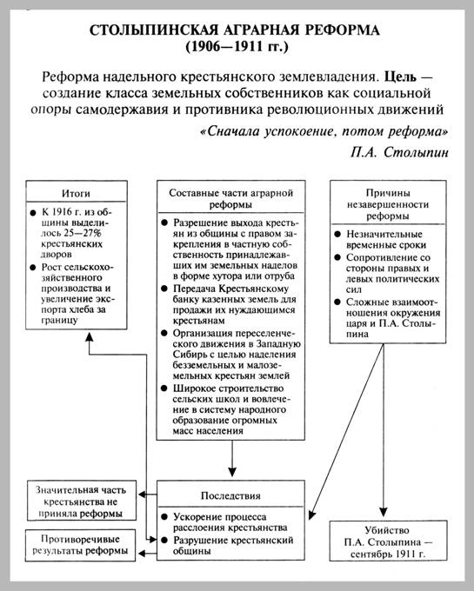
2. См. ниже
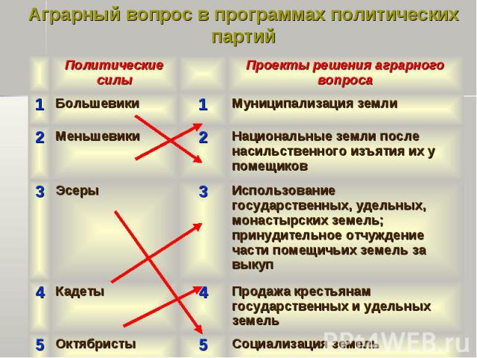
- Доработать презентацию

Д/З: -- Подготовиться к проверочной работе по модулю:
- Мир XX век
- Россия XX век
- Внешняя политика России в начале XX век. Русско-японская война 1904 – 1905 г.г

